触电！是什么伤害了你？
我们都知道一个常识——人体的安全电压为不大于36V。有趣的是，小时候还一直以为电压如果超过36V就会翘辫子。后来才知道，脱衣服的时候，化纤衣物上产生的（静电）电压竟然高达数万伏，可是，你被死了吗？没有啊！那，人为什么会触电呢？是什么对人体造成的伤害？

是电流。

把用电器接在电路中，闭合开关，用电器就会有电流通过。人体的电感和电容都很小，自然可以看成一个纯电阻。人体的内阻大约为500Ω，皮肤电阻就比较大了，与接触面积、接触条件（湿度、压力、温度）和每个人的生理特性（部位等）有关。干燥情况下，人体的电阻约为1000~3000Ω，一般可取值2000Ω。根据欧姆定律完全可以求出通过人体的电流。
科普一下先，平时我们所讲的“触电”指的是触电事故。但严格来说，只要接触电源，无论是否受到伤害，都可以称为“触电”。比如你用手指按住电池的两端，这就是触电。而触电伤害一般要分为三种情况：（1）猝死。这是最常见的一种情况，是一定强度的电流流经心脏、大脑或脊髓神经时，生物电信号受到破坏，如果电流和通电时间超过某一极限值，心脏的正常搏动就会受到扰乱，引发房颤。（2）烧伤。一定强度的电流刚好没有流经心脏，在身体的其他部位形成回路，人体此时就相当于一个纯电阻，和家里的热水器没什么区别，产生的电热会使人体组织碳化坏死。（3）机体变化。我们都知道人体内包含大量的电解质（氯化物、钾、钠、镁和钙等）和水，通电以后人体就相当于一个电解池，发生电化学反应，破坏人体的酸碱平衡和体液平衡。

有人曾用“4个引号”来说明触电的原因：“触电那一时刻”、“通过人体的电流”、“加在人身上的电压”、“持续的”。讲的很有道理，实际上这“4个引号”对应的是触电造成伤害的4个（充分或必要）条件，即合适的电路状态、足够的电压、足够的电流、充足的时间。

○落在电线上的小鸟

☑合适的电路状态指的是人体要像用电器一样连入电路，不能断路、也不能被短路，关注的是人体连入后的电路状态；☑足够的电流，从上面三种触电死亡情况可以发现，人触电时，对人体直接造成伤害的是电流。☑足够的电压，要想形成电流，就必须要有电压，足够大的电压甚至可以击穿空气或其他绝缘体，形成电流。☑充足的时间，绝大多数化合物，在电压为3～5V时就会电解，第三种情况（机体变化）中，在低电压、低电流时，通过时间的积累也可以造成死亡。

其他两个条件很好理解，但是很多人不能理解对人体造成伤害的是电流还是电压。耐心分析一下可以发现，接触高压时，并不是一定会对人体造成伤害，关键要看人体的不同部位之间有没有电势差，是否构成了回路，是否有电流流过；而接触低压时，人体接入电路，通电时间就成了关键因素（理论上）。

这么说可能不太好理解，可以这样类比，电路是河流，电荷是一种物质，相当于水；电压（电势差）就相当于水位差。河流的水位差再大，没有水流下来，也不能造成伤害；如果有水流，虽然水位差比较小，但经过较长的时间，同样会造成很大的伤害（想想滴水穿石）。所以对人体造成伤害的应该是电流。

那么，电流通过人体的生理反应都有哪些呢？像下表记述的一样，包括感知、震惊、摆脱、呼吸痉挛和心室纤维性颤动等。

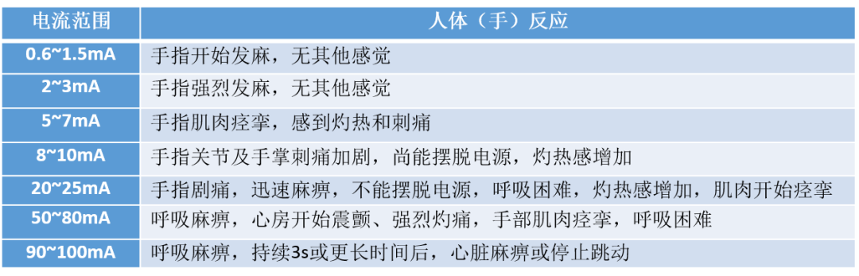

国际电工委员会（IEC）还测试了15~100Hz交流电导致心室纤维性颤动的电流大小和通电时间，并绘制了关系曲线。他们用纵轴表示通电时间，横轴表示通过人体的电流，A、B、C三条曲线将平面分为四个区域：
AC-1区表示感觉不到电流通过；AC-2区表示能感觉到有电流通过，但不会造成损伤；AC-3区表示可能引起一定损伤，但不会引起心室纤维性颤动，没有生命危险；AC-4（4.1~4.3）区表示通电可能以不同概率引起心室纤维性颤动。

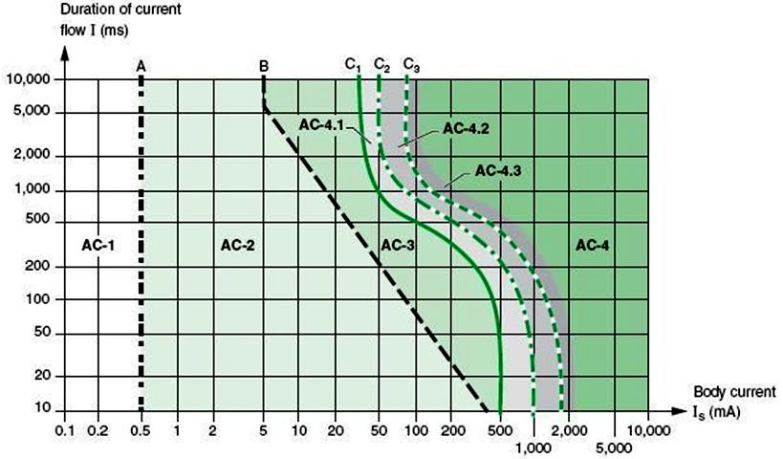○15~100Hz交流电导致心室纤维性颤动的电流大小和通电时间关系曲线

这样看来，电流才是触电时对人造成伤害的关键，可为什么作为安全标准标定的经常是电压而不是电流呢？因为在电力输送时，电路中的电流是随着用电器的变化而变化的，通过的电流既难测量又难计算，实际应用更是十分不便，而电压却可以做到“恒定不变”，实际测量和操作都非常便捷。

现在，我们已经搞清楚了“人为什么会触电以及是什么对人体造成的伤害”，不过还有一个问题没有解决，就是“为什么脱化纤衣物时，上面高达数万伏的电压没有把我们电死？”这个问题我们下期再聊。

